PERAN KREATIFITAS GURU DAN MINAT BELAJAR
“Suatu Studi Praktis tentang Hubungan Peran Kreatifitas Guru
Terhadap Minat Belajar Peserta Didik di SDN No.l Bamba,
Kecamatan Rantetayo, Kabupaten Tana Toraja”
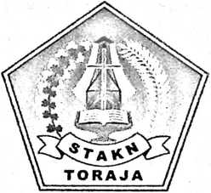
SKRIPSI
Diajukan Kepada Sekolah Tinggi Agama Kristen Negeri Toraja
Untuk Memenuhi Salah Satu Persyaratan Guna Memperoleh
Gelar Sarjana Teologi
Oleh

DEBORA LANDA’
NIRM: 200623823
SEKOLAH TINGGI AGAMA KRISTEN NEGERI
( S T A K N) TORAJA
2009
i

HALAMAN PERSETUJUAN PEMBIMBING
Judul Skripsi
PERAN KREATIFITAS GURU DAN MINAT BELAJAR
Suatu Studi Praktis tentang Hubungan Peran Kreatifitas Guru
Terhadap Minat Belajar Peserta Didik di SDNNo.l Bamba,
Kecamatan Rantetayo, Kabupaten Tana Toraja"'
Disiapkan Oleh : DEBORA LANDA’
N I RM
: 200623823
Setelah diperiksa dan diteliti ulang, ternyata telah memenuhi persyaratan
untuk dipertahankan di dalam ujian skripsi.
Rantepao, Agustus 2009
Pembimbing I,
Pembimbing II,
t Maidiantius Tanyid, M. Th
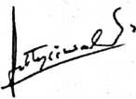
Fctty Siwah, S. PAK
ii
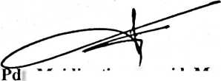

HALAMAN PENGESAHAN
Skripsi diterima oleh Panitia Ujian Skripsi Sekolah Tinggi Agama Kristen Negeri
Toaraja dengan SK. No tanggal, 2009 untuk memenuhi
sebagian persyaratan memperoleh gelar Sarjana Teologi Jurusan Pendidikan Agama
Kristen pada hari
2009.
Panitia Ujian:
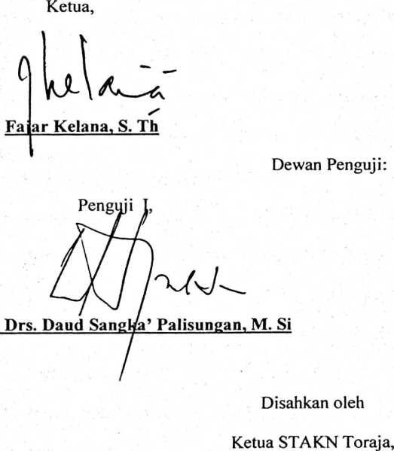
Sekretaris,
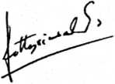

Fetty Siwah, S. PAK
Penguji II,

Polikarpus Ka’pan, M. Th
Drs. F. Thomas Edision, M. Si
NIP. 195202081979031002

ABSTRAK
Debora Landa’ : PERAN KREATIFITAS GURU DAN MINAT BELAJAR
Suatu Studi Praktis tentang Hubungan Peran Kreatifitas Guru
Terhadap Minat Belajar Peserta Didik di SDN No.l Bamba,
Kecamatan Rantetayo, Kabupaten Tana Toraja”
Penelitian ini bertujuan untuk mengetahui peran kreatifitas guru dalam
pembelajaran untuk meningkatkan minat belajar Peserta didik di SDN Nol Bamba,
Kecamatan Rantetayo’ dan korelasi antara peran kreatifitas guru dengan minat belajar
peserta didik pada SDN No. 1 Bamba, Kecamatan Rantetayo.
Penelitian ini adalah sebuah penelitian lapangan yang bersifat deskriptif,
yaitu menyajikan data sesuai dengan fakta atau kenyataan yang ada di
lapangan penelitian, dengan satuan analisis individual. Populasi adalah peserta didik
kelas IV,V dan kelas IV dengan jumlah 74 orang. Dengan Sampel pilihan yaitu
sebanyak 30 orang yang ditarik secara random (acak). Teknik Pengumpulan data;
Dokumentasi dan angket. Teknik analisis adalah distribusi frekuensi dan analisis
rata-rata prosentasi.
Dari hasil penelitian membuktikan bahwa peran kreativitas guru dalam
pembelajaran belum maksimal karena guru yang berperan baru 52,67 % dengan
demikian masih terdapat 47,33 % peserta didik yang menunjukkan sikap kurang
berminat belajar.
hipotesis penelitian yang mengatakan” Diduga guru belum berperan
maksimal dalam meningkatkan Minat Belajar Peserta didik”, dinyatakan diterima,
oleh karena ternyata yang berperan tinggi hanya mencapai 52,67 % berarti tidak
sampai 60,00 %.
Hasil penelitian disimpulkan bahwa semakin tinggi peran kreativitas guru
dalam pembelajaran semakin berminat pula siswa belajar. Peran guru dan minat
belajar berkorelasi positif.
vi

